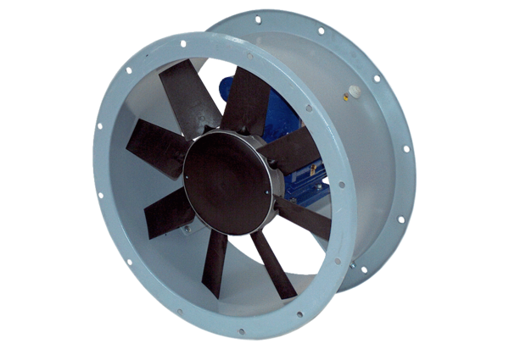Осевой трубный вентилятор DAR 125/8 3Комплект поставки: 1 штукАссортимент: C
Номер артикула: 0073.0190Изготовитель: MAICO

